PEQUENOS MAMÍFEROS NÃO VOADORES EM UM FRAGMENTO PARTICULAR EM SÃO SEBASTIÃO DO OESTE – MG

Manuela Tavares Moreira⁽¹⁾ ; Catarina Teixeira⁽²⁾

⁽¹⁾Bióloga; Fundação Educacional de Divinópolis – FUNEDI/UEMG; Divinópolis, MG; manuelamoreira92@gmail.com; ⁽²⁾Bióloga; Especialista em Gestão e Manejo Ambiental; Mestranda em Educação (Educação, Sociedade e Meio Ambiente); Fundação Educacional de Divinópolis – FUNEDI/UEMG; Divinópolis, MG; cateixeira@funedi.edu.br.

RESUMO - Levantamentos da mastofauna em áreas particulares são de extrema importância, pois o nível de conhecimento sobre os mamíferos nestes locais é quase inexistente. O trabalho tem como finalidade realizar o levantamento da diversidade de pequenos mamíferos não voadores em um fragmento verde particular de uma fazenda no município de São Sebastião do Oeste, MG. Para alcançar o objetivo proposto foi realizado o método de transectos e utilizadas para capturas as armadilhas de queda “pitfalls” e armadilhas “tomahawks” com iscas suspensas. Foram capturados oito indivíduos, todos pertencentes a ordem Didelphimorphia. O trabalho mostra a relevância de levantamentos da mastofauna em áreas particulares e a necessidade de maiores esforços e novos métodos de captura para real conhecimento da fauna no local.

Palavras-chave: Capturas. Pequenos Mamíferos. Armadilhas. Fragmento.

Introdução
Os mamíferos são elementos importantes para a manutenção do equilíbrio dinâmico dos ecossistemas, presentes em vários ambientes e níveis das cadeias tróficas, além de contribuírem para a manutenção e reposição de formações vegetais. São organismos de grande interesse para contemplação da natureza, constituindo-se em alternativa para o uso sustentável da fauna, instrumento para o ecoturismo e para a educação ambiental formal e não-formal (Mamede; Alho, 2004). O Brasil é considerado um dos países com maior número de espécies de mamíferos do mundo, cerca de 652 espécies catalogadas (Reis et al., 2011).
Os mamíferos estão distribuídos nos diversos tipos de biomas no território brasileiro, dentre eles o Cerrado, que apresenta uma extensão de cerca de dois milhões de km² no Brasil Central. A fisionomia mais comum é uma formação aberta de árvores e arbustos baixos coexistindo com uma camada rasteira graminosa. Existem, entretanto, várias outras fisionomias, indo desde os campos limpos até as formações arbóreas (MMA/SBF, 2002).
Segundo IBAMA (2012), o cerrado é o segundo maior bioma da América do Sul, ocupando cerca de 25% do território nacional. O Cerrado é uma entre outras áreas do mundo consideradas críticas para a conservação, devido à alta pressão antrópica a que vem sendo submetido e devido à riqueza biológica no quais muitos a contradizem.
O cerrado tem uma grande diversidade de espécies de mamíferos, cerca 195 espécies e dessas 18 são endêmicas (Reis et al., 2011).
Segundo Paglia (2012), o Cerrado possui a maior diversidade de carnívoros do Brasil e é o terceiro maior bioma em números de espécies. Dentre elas podemos citar algumas como, o Gambá Didelphis albiventris (Lund, 1840), Capivara Hydrochoerus hydrochaeris (Linnaeus, 1766), Ouriço Coendou prehensilis (Linnaeus, 1758), Paca Cuniculus paca (Linnaeus, 1766), Lontra Lontra longicaudis (Olfers, 1818), Quati Nasua nasua (Linnaeus, 1766), entre outras espécies.
Levantamentos a respeito da mastofauna são de grande valia para a definição de estratégias de conservação de áreas naturais (Vogel et al., 2010) e levantamentos faunísticos em áreas particulares que busca identificar as espécies existentes, suas populações e distribuição, como indicador da qualidade do ambiente local, são de extrema importância, pois juntamente com isso vem à conscientização de preservação das áreas.
No levantamento da fauna silvestre temos técnicas de amostragem que incluem métodos qualitativos e quantitativos. A utilização de métodos quantitativos possibilitará obter informações sobre a abundância relativa das espécies amostradas. Embora não sejam aplicáveis em análises estatísticas, os métodos qualitativos tornam-se importantes por amostrarem espécies que podem não ser registradas pelos métodos quantitativos, devido à seletividade destes.
Os levantamentos qualitativos podem ser utilizados para aqueles fins obtendo dados relativos de abundância, são normalmente usados para obtenção de dados categóricos, disponibilizando informações relativas à presença ou a ausência de espécies (Garcia e Faria, 2007).
Para a preservação da fauna, principalmente dos mamíferos nesses ambientes é de grande valia o levantamento faunístico, pois conhecendo os animais presentes nesse local é possível desenvolver trabalhos de conscientização para preservá-los.
O objetivo geral foi realizar um levantamento das espécies de pequenos mamíferos não voadores existentes em um fragmento do cerrado de uma área verde particular do município de São Sebastião do Oeste, MG. E como objetivos específicos obter a confirmação da presença de pequenos mamíferos não voadores na área de estudo, classificar a área de estudo quanto à riqueza de espécies e a importância para a conservação, em seguida verificar se há diferença na quantidade de espécies entre as áreas consideradas abertas e fechadas e assim analisar a eficiência dos dois tipos de armadilhas.

Material e Métodos
Área de estudo
O trabalho foi realizado em um fragmento particular da Fazenda Ponte Nova situada no município de São Sebastião do Oeste que fica a 132 km da capital Belo Horizonte, com coordenadas geográficas 20º 16’ 3” de latitude sul e 45º 0’ 18” de longitude oeste, com relevos 4% plano, 25% ondulado e 71% montanhosos, clima tropical, está na Zona Campos das Vertentes. O município é banhado pelo Rio Itapecerica e o Ribeirão São Pedro e conta com uma população aproximada de 5.805 habitantes (IBGE, 2010). A área total da fazenda é de 306,70 ha, no qual a vegetação é caracterizada pelo bioma Cerrado. A área de estudo tem dimensões de 90 x 175 metros, ou seja, 15.750m² situada dentro da reserva (FIG. 1).

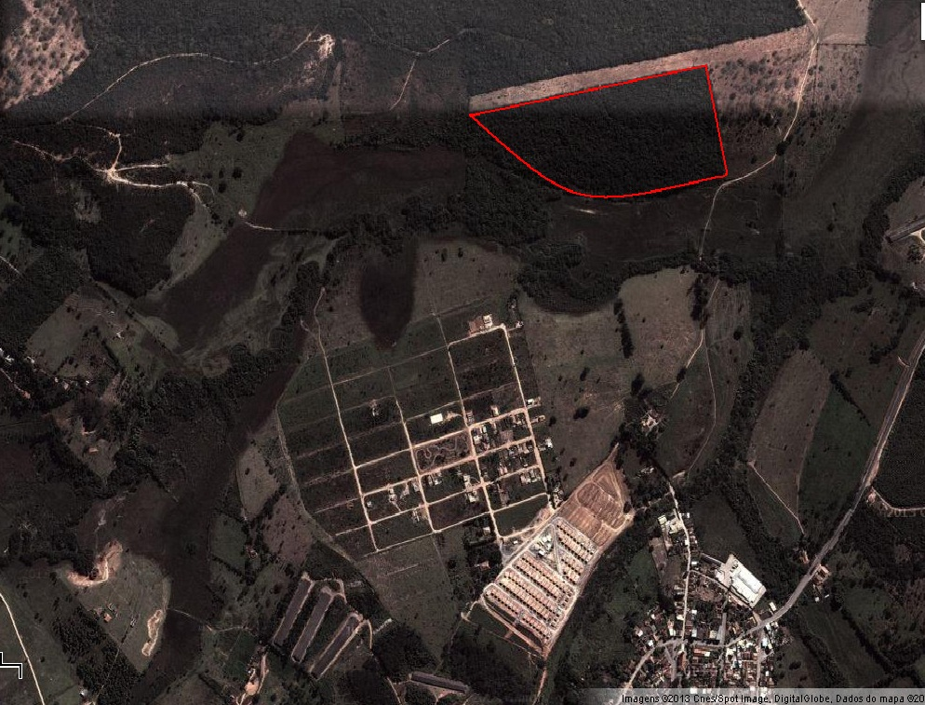
FIGURA 1 – Área de estudo demarcada em vermelho. Fonte: Google Maps (2013).

Coleta de dados
No trabalho de campo foram realizadas amostragens para coleta de dados nos dias 22 á 28 do mês de Junho de 2013. Para retratar a riqueza das espécies dos pequenos mamíferos na reserva da Fazenda Ponte Nova, foi empregado o método de transectos lineares dividindo-se a área em fragmentos para melhores observações.
Estudos têm mostrado que o tipo de armadilha é também um fator determinante na captura do número de indivíduos e de espécies (Osboume et al., 2005).
Para a captura dos pequenos mamíferos foi utilizado dois métodos: Captura em armadilhas do tipo gaiola (tomahawk) com iscas suspensa, no tamanho de 17x17x44 cm. As iscas foram banana com sardinha e óleo de peixe. A captura em armadilhas de intercepção, seguido de queda pitfall, onde foram utilizadas baldes de 50 cm de profundidade e 28 cm de diâmetro com 2 metros de tela guia (plástico preto) com 50 cm de altura.
As armadilhas dos tipos tomahawk e pitfall oferecem uma maneira efetiva para monitorar espécies alvo de pequenos mamíferos, uma vez que muitos podem ser encontrados ocupando o mesmo habitat (Oliveira et al., 2007).
Para a realização da coleta foram demarcados três transectos dentro da área total de 15.750m². Cada transecto com medidas de 30 x 175 metros. Estes foram ainda subdivididos em sete parcelas seguidamente paralelas uma da outra, com medidas de 30 x 25 metros cada uma (FIG. 2).

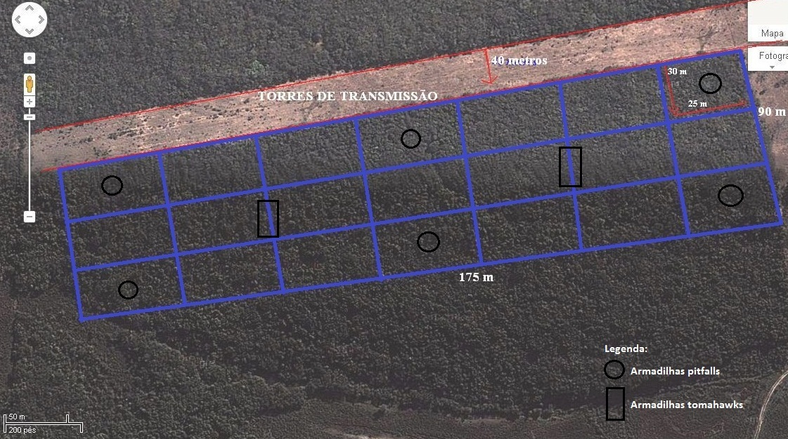
FIGURA 2 – Disposição das armadilhas na área de estudo. Fonte: Google Maps (2013).

As coletas nas armadilhas pitfalls foram realizadas em apenas três parcelas, coletando na primeira saltando a segunda e terceira, coletando na quarta saltando a quinta e sexta, e por fim coletando na sétima e última parcela e também somente no primeiro transecto que fica mais perto das áreas abertas (torres de transmissão de energia e áreas de pastagens) e no terceiro transecto que fica mais ao fundo da área de estudo considerado a área mais fechada. Já no segundo transecto foram colocadas somente as duas armadilhas tomahawks devidamente iscadas.

Resultados e Discussão
A pesquisa aconteceu em uma área particular de uma fazenda no município de São Sebastião do Oeste, MG, entre os dias 22 a 28 de Junho.
A área de 15.750m² foi dividida em transectos, onde foi montando as armadilhas, sendo seis pitfalls e duas tomahawks.
Durante os dias da referida pesquisa foram capturados oito indivíduos, todos pertencentes a ordem Didelphimorphia e família Didelphidae, conhecidos popularmente como gambás, que são pequenos marsupiais silvestres. Para identificar as ordens e famílias, fotografou os animais e em seguida os classificou de acordo com identificação de fotografias contidas no livro Mamíferos do Brasil 2011.
As espécies capturadas pertencentes a ordem Didelphimorphia, são marsupiais brasileiros que compreendem um vasto grupo de espécies de pequeno porte, com 16 gêneros e 55 espécies. No entanto novas espécies podem ser ainda descobertas nas próximas décadas, no Brasil ou na região Neotropical (Rossi et al. 2006). A maioria das espécies é noturna e apresenta uma dieta onívora que pode incluir frutos, néctar, artrópodes e pequenos vertebrados.
Verificou que dos animais capturados, seis animais foram pegos nas armadilhas tomahawks e dois nas armadilhas pitfalls (FIG. 3).

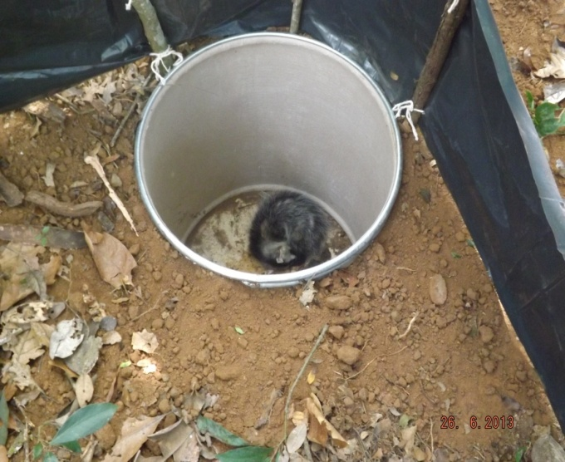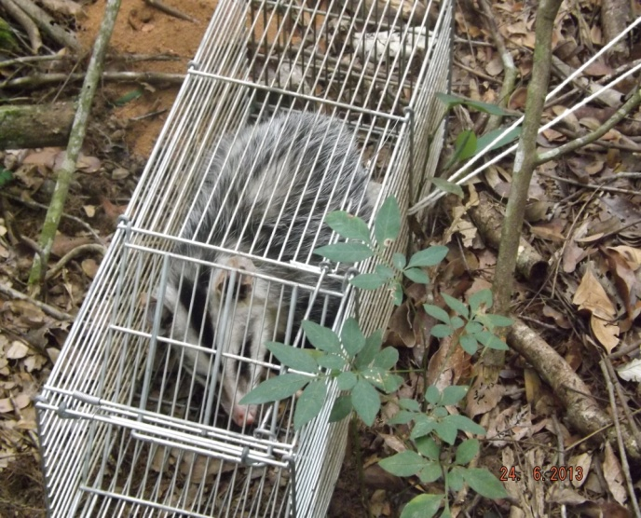
A
B
FIGURA 3 - A) Indivíduo da ordem Didelphimorphia capturado na armadilha de queda pitfall. B) Indivíduo da ordem Didelphimorphia capturado na armadilha tomahawk.

Sendo possível observar que houve uma diferença significativa entre os métodos de amostragem (armadilha de queda pitfall versus armadilhas tomahawks) quanto ao número de capturas registradas (χ²= 8,167; gl= 1; p<0,001).
Alguns estudos como o de Oliveira et al. (2007) e Castro (2012), mostram que as armadilhas pitfalls são mais eficientes, pois elas podem capturar mais de um indivíduo por armadilha, o que não aconteceu nesta pesquisa pois comparando os dois tipos de armadilhas, as tomahawks foram mais eficientes do que as pitfalls, porque mesmo com um número maior de armadilhas somente dois indivíduos foram capturados nas pitfalls (GRÁF. 1).

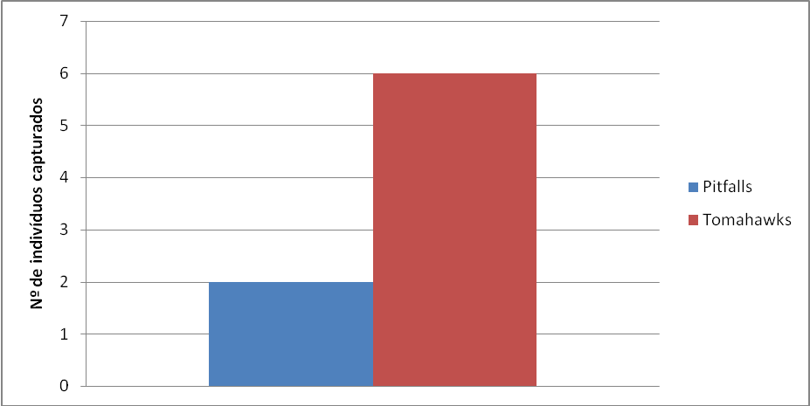
GRAFICO 1 - Número de indivíduos capturados nos dois tipos de armadilhas.

A área dessa pesquisa se diferencia em sua extensão, pois na sua frente observa uma área mais aberta e no fundo mais fechada, ou seja, observa se no fundo um maior número de árvores. Com isso verificou que houve diferença na captura dos animais entre área fechada e a área aberta. Sendo que na área fechada foram capturados 5 animais. Segundo Torquetti et al. (2007), é conhecido que nenhum animal se locomove ao acaso em seu ambiente, apresentando preferências por locais mais familiares, favorecendo, dentre outras coisas, o encontro de alimento e abrigos.
Durante a montagem das armadilhas foi avistado e fotografado um indivíduo da família Procyonidae (Quati), sobre as árvores da área verde (FIG. 4).
O indivíduo da família Procyonidae, foi visto ao acaso durante uma breve observação no dossel da reserva. Quatis são onívoros, apresentando bastante plasticidade alimentar, frutos e invertebrados são a base de sua dieta (Alves Costa et al. 2004). Quatis são encontrados tanto em árvores como no chão (Beisiegel, 2001).

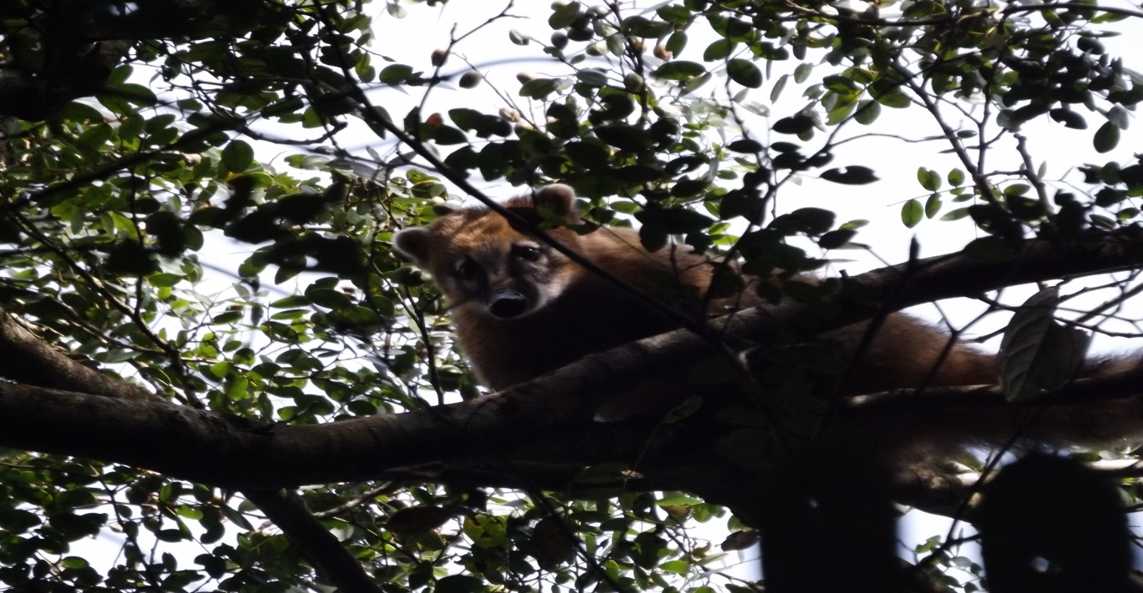
FIGURA 4 – Indivíduo da família Procyonidae avistado sobre as árvores.

Os Quatis apresentam interações de associação e mutualismo com várias espécies de aves (Beisiegel, 2007), o que ressalta sua importância na manutenção de processos ecológicos.
A maioria destes animais está habitando a área mais fechada da reserva podendo ser pelo motivo de se sentirem mais seguros ou ainda encontrarem uma maior gama de alimentos.
Observou nessa pesquisa que não obtivemos uma diversidade de animais e capturou se um pequeno número de indivíduos devido aos dias que as armadilhas ficaram expostas. Segundo Vieira (1996) e Santos-Filho (2000), isso pode ser devido ao período de estudo ter se dado no início do inverno, ainda com poucas chuvas. Em áreas de cerrado, alguns estudos encontraram baixa densidade de pequenos mamíferos durante o período chuvoso e alta densidade no período de seca. Sugerindo então que a pesquisa deva acontecer no período de chuva para verificarmos a eficácia das armadilhas e da diversidade da área.

Conclusões
Mesmo avaliando a riqueza dessa área com a presença de uma espécie, ficou clara a necessidade de avaliações mais amplas, com maiores esforços e outros métodos de captura e levantamentos que podem ser feitos na área para real conhecimento da riqueza de espécies de pequenos mamíferos, inclusive observações noturnas que podem ser de grande valia.
Outro fator determinante nas capturas de animais é o uso de armadilhas de diferentes tamanhos, dependendo do objetivo do estudo este passa a ser um fator de seleção das espécies a serem amostradas, ou seja, as armadilhas tenderão a capturar indivíduos ou espécies de tamanhos equiparáveis aos das armadilhas. Com isso em um próximo trabalho sugere armadilhas de tamanhos diferentes para capturar animais de diversos portes e conhecer a diversidade da área.

Referências Bibliográficas
ALVES COSTA, C.P.; FONSECA, G.A.B. & CHRISTÓFARO, C. Variation in the diet of the brown-nosed coati (Nasua nasua) in southeastern Brazil. Journal of Mammalogy, p. 478-482. 2004.

BEISIEGEL, B. Notes on the coati, Nasua nasua (Carnivora: Procyonidae) in an Atlantic forest area. Brazilian Journal of Biology, 61: p. 689-692. 2001.

BEISIEGEL, B. Foraging associations between coatis (Nasua nasua) and birds of the Atlantic forest, Brazil. Biotropica, 39: p. 283-285. 2007.

CASTRO, K. C. Assembléia de pequenos mamíferos não voadores da floresta nacional do Amapá, Amazônia Oriental. Macapá – AP. 2012.

GARCIA, P. O.; LOBO FARIA, P. C. Metodologias para Levantamentos da Biodiversidade Brasileira. Universidade Federal de Juiz de Fora. p. 2. 2007.

IBAMA. Mapa de Biomas do Brasil. 2012.

IBGE, Censo Demográfico 2010, Instituto Brasileiro de Geografia e Estatística, 2010.

MAMEDE SB e CJR ALHO. Turismo de contemplação de mamíferos do Pantanal: alternativa para o uso sustentável da fauna. Em: IV Simpósio sobre Recursos Naturais e Sócio-econômicos do Pantanal. Anais, Empresa Brasileira de Pesquisa Agropecuária (Embrapa)-Pantanal, Corumbá, Brasil. CD-ROM. 2004.

MMA/SBF. Avaliação e identificação de áreas e ações prioritárias para a conservação, utilização sustentável e repartição dos benefícios das biodiversidades nos biomas brasileiros. Brasília: MMA/SBF, 404 p. 2002.

OLIVEIRA, G.; PASSIPIERI, M.; ALTIMARE, A. L.; FEBA, L. G. T. Eficiências das armadilhas dos tipos tomahawk e pitfall na captura de pequenos mamíferos. Anais do VIII Congresso de Ecologia do Brasil, Setembro de 2007, Caxambu – MG, 2007.

OSBOURNE, J. D.; ANDERSON, J. T.; SPURGEON, A. B.; Effects of habitat on small-mammal diversity and abundance in West Virginia. Wildlife Society Bulletin. v. 33, n. 3, p. 814 – 822. 2005.

PAGLIA, A. P. Lista anotada dos mamíferos do Brasil. Occasional Papers in Conservation Biology. Conservation International, Arlington, VA. No. 6. 2ª ed. 2012.

REIS, N. R., PERACCHI, A. L., PEDRO, W. A., LIMA, I. P. Mamíferos do Brasil. Londrina. 2ª ed. 439p. 2011.

ROSSI, R. V,; BIANCONI, G. V.; PEDRO, W. A. Ordem Didelphimorphia, p. 27-66. In: REIS, N. R.; PERACCHI, A. L.; PEDRO, W. A.; LIMA, I. P. (Eds.). Mamíferos do Brasil. EDUEL: Editora da Universidade Estadual de Londrina, 437p. 2006.

SANTOS-FILHO, M. Uso de habitat por mamíferos não-voadores na Estação Ecológica Serra das Araras, Mato Grosso. Brasil. Dissertação de Mestrado em Ecologia/INPA – Instituto Nacional de Pesquisa da Amazônia, Manaus. 2000.

TORQUETTI, C. G.; ALMEIDA, A. J.; ARAÚJO, R. A.; TALAMONI, S. A. Área de vida diária e intensidade de uso do habitat por D. aurita introduzido em um ambiente desconhecido. Anais do VIII Congresso de Ecologia do Brasil, Setembro de 2007, Caxambu – MG, 2007.

VIEIRA, M. V. Dynamics of a rodent assemblage in a Cerrado of South easte Brazil. Revista Brasileira de Biologia. 57(1): 99-107. 1996.

VOGEL, H.; VALLE, L.; ZAWADZKI, C.; METRI, R. Levantamento preliminar e biologia da mastofauna da RPPN Ninho do Corvo no município de Prudentópolis Paraná. SaBios - Revista de Saúde e Biologia. 2010.

